**VEŘEJNÁ LEDNIČKA**

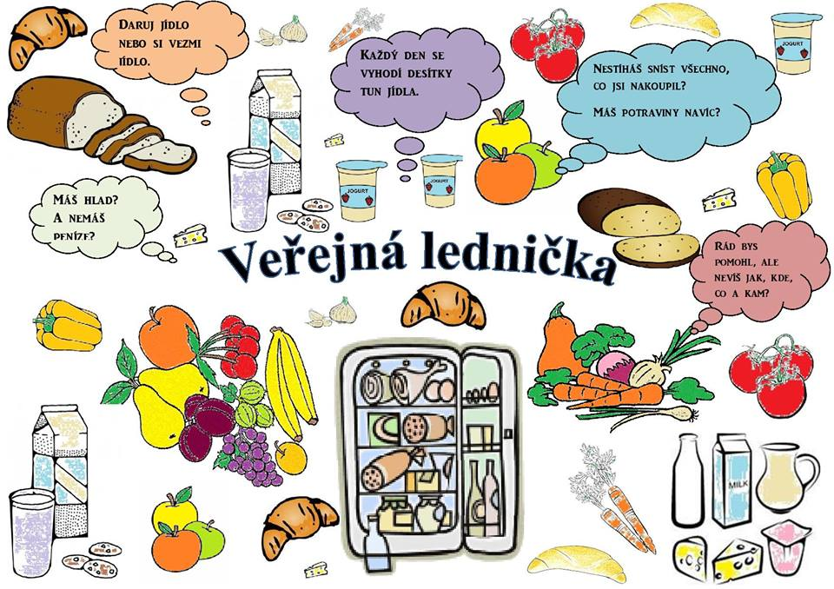

**CÍLE**

* Hlavním cílem veřejné lednice je upozornit veřejnost na zbytečné plýtvání jídlem, ať už ze strany obchodních řetězců nebo běžných domácností. (Veřejná lednice není primárně projektem, který si klade za cíl pomoci lidem bez přístřeší nebo sociálně slabším.)
* Snaží se podnítit soudržnost lidí, kterým není lhostejné zbytečné plýtvání jídlem a povzbudit ostatní, aby jednali ve stejném nebo alespoň podobném duchu.
* Projekt je určen široké veřejnosti, kdokoliv může jídlo přinést a kdokoli si jej může i vzít.
* Projekt nabízí alternativu ke zbytečnému plýtvání a vyhazování jídla a pomáhá zužitkovat potraviny, které jsou stále poživatelné tím pádem také zamezit jejich zbytečnému vyhazování.
* Projekt se snaží navést lidi k rozumnému nakupování potravin, mnohdy nadbytečnému a potraviny tak skončí v odpadkovém koši v důsledku toho, že je často nestihnou spotřebovat.
* Projekt veřejné ledničky se snaží vést k odpovědnosti za potraviny, jelikož všichni zprostředkovaně neseme náklady i za vyčerpávání přírodních zdrojů.
* Plýtvání jídlem je celosvětový problém, ale i jednoduché změny návyků mohou mít značný efekt.

**INSPIRACE V ZAHRANIČÍ A U NÁS**

Foodsharing neboli sdílení přebytečného jídla prostřednictvím veřejné lednice funguje nejen v České republice, ale také v zahraničí (například Londýn, Essen, Berlín, Frankfurt, New York, Seattle, Munster, Bilbao - Španělsko).

Projekt pochází z Německa, v současné době najdeme v Berlíně přes 300 ledniček, které jsou pro obyvatele dostupné po celý den, tedy 24 hodin denně. V Německu se do projektu kromě lidí zapojují i tamější pekárny či restaurace. Lednička se může ve městech nacházet na různých místech a kdokoliv do ní může jídlo přinést stejně jako si ho odnést. Foodsharing.de se v Německu a Rakousku zabývá distribucí jídla jak od jedinců (například formou veřejných ledniček), tak z popelnic velkých řetězců.

Foodsharing vytvořil malý tým lidí v německém Kolíně nad Rýnem, založený v roce 2012, snažící se o nalezení nových možností jak omezit plýtvání jídlem. Jedním z iniciátorů platformy byl také filmový producent Valentin Thurn, který vytvořil na 40 televizních dokumentů a získal za ně několik ocenění. Jeho film **Taste the Waste** (Z popelnice do lednice) byl jedním z nejúspěšnějších dokumentů v roce 2011.

**V České republice je veřejná lednice aktuálně v provozu v Plzni, Litoměřicích a v Praze**, další města (např. Olomouc) projekty veřejných lednic realizovat plánují.

**PRAVIDLA PRO PROVOZOVATELE LEDNICE**

1. Lednice musí zůstat přístupna komukoliv. (např. jídlo není určeno pouze pro bezdomovce, znevýhodněné skupiny atd.)

2. O lednici je třeba se starat – kontrolovat, čistit, udržovat v použitelném stavu.

3. Provozovatel/é by měl/i dbát o ‚dobré jméno‘ konkrétní lednice i celého projektu.

4. Lednice musí být označena logem Veřejné lednice a pravidly užívání.

**PRAVIDLA UŽÍVÁNÍ LEDNICE**

1. Dávej do lednice jídlo, které se dá ještě jíst – plesnivé ovoce dej raději na kompost.

2. Vezmi si, co chceš, ale vždy si zkontroluj stav jídla. Jen Ty neseš odpovědnost za to, co jíš.

3. Udržuj pořádek

4. Potraviny, které nepatří do lednice, můžeš uložit pod ni/vedle ni, kde je pro ně určené místo.

5. Vedle/pod ledničky jsou připravené krabičky, ubrousky a sáčky, do kterých si jídlo můžeš zabalit.

6. Nalep na lednici lísteček, že jsi přidal něco nového a dobrého!

**UMÍSTĚNÍ LEDNICE NA UTB**

Lednice je k dispozici. Aktuálně je potřebné zvolit vhodné místo a správce (nabízí se např. prostory na U4 menza). Projekt by byl velmi dobrou propagací jména univerzity.